РАБОЧАЯ ТЕТРАДЬ СТУДЕНТА
Пара 9. .gitignore, история коммитов
Дата: 01.10.2026
День: 3, пара 3 (90 мин)
Тема: .gitignore, история коммитов
Раздел РП: 2. Работа с системой контроля версий
ПК/ОК/ЦО: ПК 2.5, ОК 04, ЦО 6.3
ФИО:Костенко Дарья
Группа:3ип-1-24
Вариант:29
GitHub-репозиторий:uawlng
GitHub преподавателя: mawr89-rgb
ЦЕЛЬ ПАРЫ
- Понять, зачем нужен файл .gitignore.
- Научиться создавать .gitignore и исключать ненужные файлы.
- Освоить просмотр истории коммитов через git log.
- Научиться фильтровать и форматировать историю.
- Закрепить навыки работы с удалённым репозиторием.
- Сделать финальный коммит и push.
ХРОНОМЕТРАЖ ПАРЫ
№ | Этап | Мин
1 | Проверка ДЗ | 5
2 | Актуализация: зачем .gitignore | 5
3 | Создание .gitignore | 15
4 | Проверка работы .gitignore | 10
5 | Просмотр истории коммитов | 15
6 | Форматирование истории | 15
7 | Фильтрация истории | 15
8 | Коммит и push | 5
9 | Рефлексия | 5
ИТОГО |  | 90
ЗАДАНИЕ 1. ПРОВЕРКА ДОМАШНЕГО ЗАДАНИЯ (5 мин)
1.1. Проверьте, что ДЗ загружено
- Откройте свой репозиторий на GitHub.
- Убедитесь, что файлы models.py, db_orders.py, README.md загружены.
- Проверьте, что ветка feature/homework-8 слита в main.
Ссылка на репозиторий:
1.2. Краткий опрос
- Что такое удалённый репозиторий?
Ответ:версия проекта,которая хранится на github
- Чем отличается git push от git pull?
Ответ:push это отправка,pull это запрос на скачивание
- Что такое Pull Request?
Ответ:запрос на слияние изменений в основную ветку проекта

ЗАДАНИЕ 2. АКТУАЛИЗАЦИЯ: ЗАЧЕМ .GITIGNORE (5 мин)
2.1. Что такое .gitignore?
.gitignore — это специальный файл, в котором перечислены файлы и папки, которые Git не должен отслеживать.
Пояснение: В проекте есть файлы, которые не нужно хранить в репозитории:
- временные файлы (*.tmp, *.log);
- кэш Python (__pycache__/, *.pyc);
- виртуальные окружения (venv/, env/);
- настройки редактора (.vscode/, .idea/);
- файлы с паролями (credentials.txt).
Если их не игнорировать — репозиторий «замусорится», а конфликты станут чаще.
2.2. Зачем нужен .gitignore?
- Чистота репозитория — только нужные файлы.
- Безопасность — пароли и токены не попадут на GitHub.
- Меньше конфликтов — временные файлы не пересекаются.
- Скорость — Git не тратит время на мусор.
2.3. Синтаксис .gitignore
Строка | Что игнорируется
*.log | Все файлы .log
__pycache__/ | Папка __pycache__
/venv/ | Папка venv в корне
!important.log | Исключение из игнорирования
# комментарий | Комментарий
Пояснение:
- * — любые символы.
- / в начале — только в корне.
- ! — исключение.
- # — комментарий.
2.4. Вопрос студентам
Вопрос:
«Что произойдёт, если не создать .gitignore?»
Ответ:Git начнёт отслеживать и, как следствие, фиксировать в коммитах файлы, которые обычно не должны туда попадать.
ЗАДАНИЕ 3. СОЗДАНИЕ .GITIGNORE (15 мин)
3.1. Проверьте, есть ли .gitignore
Откройте VS Code. В корне проекта найдите файл .gitignore.
Результат: есть ✅
3.2. Создайте или обновите .gitignore
Если файла нет — создайте. Внутри пропишите:
gitignore
# =========================================
# .gitignore для проекта УП.02
# Автор: Ваше ФИО
# Дата: 01.10.2026
# =========================================

# Python
__pycache__/
*.py[cod]
*$py.class
*.so

# Виртуальные окружения
venv/
env/
ENV/
.venv/

# Настройки редакторов
.vscode/
.idea/
*.swp

# Системные файлы
.DS_Store
Thumbs.db

# Логи
*.log

# Базы данных
*.db
*.sqlite
*.sqlite3

# Секретные данные
credentials.txt
.env
*.key

# Временные файлы
*.tmp
*.bak
Пояснение каждой группы:
Группа | Что исключает
Python | Кэш, скомпилированные файлы
Виртуальные окружения | Папки venv, env
Настройки редакторов | Личные настройки VS Code
Системные файлы | Файлы macOS/Windows
Логи | Файлы .log
Базы данных | Локальные файлы БД
Секретные данные | Пароли, токены
Временные файлы | .tmp, .bak
Сохраните.
3.3. Проверьте статус
text
git status
Пояснение: Если .gitignore уже был закоммичен — Git не покажет изменений. Если создали новый — увидите его как «untracked».
Пример вывода:
text
Untracked files:
.gitignore
Ваш результат:файл был уже создан я его изменила 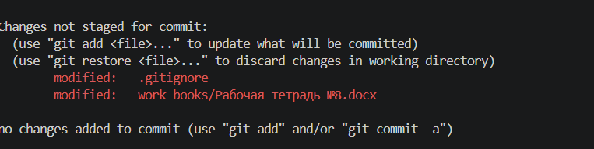
3.4. Добавьте .gitignore в Git
text
git add .gitignore
git commit -m "Добавлен .gitignore с правилами для Python"
Пояснение: .gitignore сам нужно коммитить, иначе он не сработает для других разработчиков.
Ваш результат: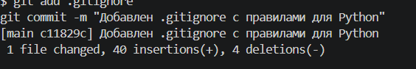
ЗАДАНИЕ 4. ПРОВЕРКА РАБОТЫ .GITIGNORE (10 мин)
4.1. Создайте тестовые файлы
Создайте 3 файла в корне проекта:
Файл 1: test.log
text
Это тестовый лог.
Файл 2: test.tmp
text
Это временный файл.
Файл 3: important.txt
text
Это важный файл — он должен попасть в репозиторий.
4.2. Проверьте статус
text
git status
Что произошло?
Пример вывода:
text
Untracked files:
important.txt
Пояснение: test.log и test.tmp не отображаются, потому что .gitignore их исключил. important.txt виден — он не в списке игнорирования.
Ваш результат: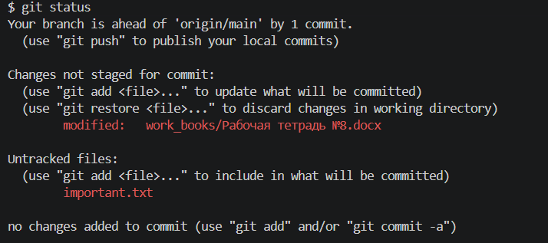
4.3. Убедитесь в этом
text
git add .
git status
Пример вывода:
text
Changes to be committed:
new file: important.txt
Пояснение: test.log и test.tmp не добавились — .gitignore работает.
Ваш результат: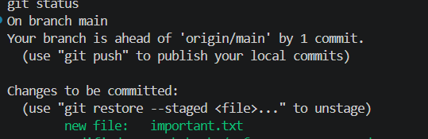
4.4. Коммит
text
git commit -m "Добавлен important.txt, лог и tmp проигнорированы"
4.5. Возможные ошибки
Ошибка | Причина | Решение
.gitignore не срабатывает | Файл был закоммичен раньше | git rm --cached <файл>
Файл всё ещё виден | Кэш Git | git rm -r --cached . + git add .
Не игнорирует папку | Нет / в конце | Использовать папка/
Игнорирует лишнее | Слишком широкое правило | Уточнить правило
Пояснение: Если файл был добавлен в Git до создания .gitignore, он останется отслеживаемым. Чтобы убрать из отслеживания:
text
git rm --cached test.log
ЗАДАНИЕ 5. ПРОСМОТР ИСТОРИИ КОММИТОВ (15 мин)
5.1. Что такое история коммитов?
История коммитов — это список всех изменений, сделанных в проекте. Она показывает:
- Кто и когда внёс изменения.
- Какие файлы изменились.
- Какое сообщение было у коммита.
5.2. Основная команда
text
git log
Пример вывода:
text
commit a1b2c3d4e5f6g7h8i9j0k1l2m3n4o5p6
Author: Иванов Иван Иванович <ivanov@example.com>
Date: Wed Oct 1 10:30:00 2026 +0300

Добавлен important.txt, лог и tmp проигнорированы

commit e4f5g6h7i8j9k0l1m2n3o4p5q6r7s8t9
Author: Иванов Иван Иванович <ivanov@example.com>
Date: Wed Oct 1 09:15:00 2026 +0300

Добавлен .gitignore с правилами для Python
Пояснение:
- commit — хэш коммита (уникальный идентификатор).
- Author — кто сделал коммит.
- Date — когда.
- Сообщение — что было сделано.
Ваш результат: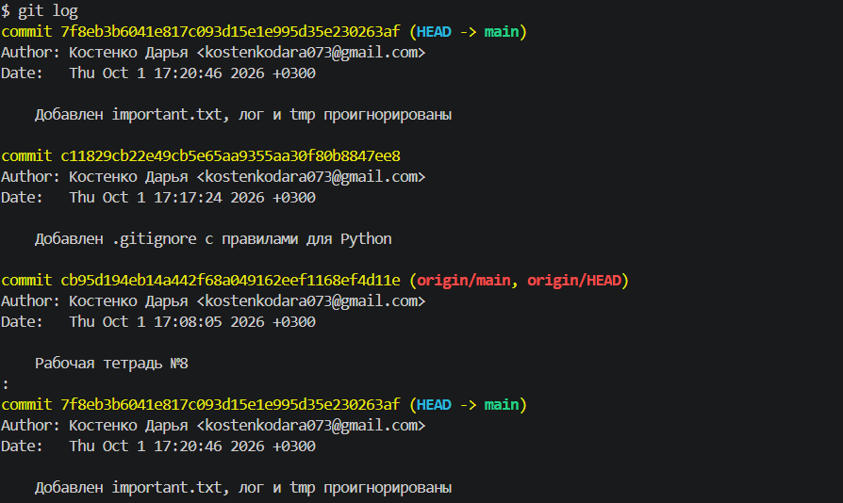
5.3. Компактный формат
text
git log --oneline
Пример вывода:
text
a1b2c3d Добавлен important.txt, лог и tmp проигнорированы
e4f5g6h Добавлен .gitignore с правилами для Python
i7j8k9l Пара 8: работа с удалённым репозиторием
...
Пояснение: Один коммит — одна строка. Удобно для быстрого просмотра.
Ваш результат: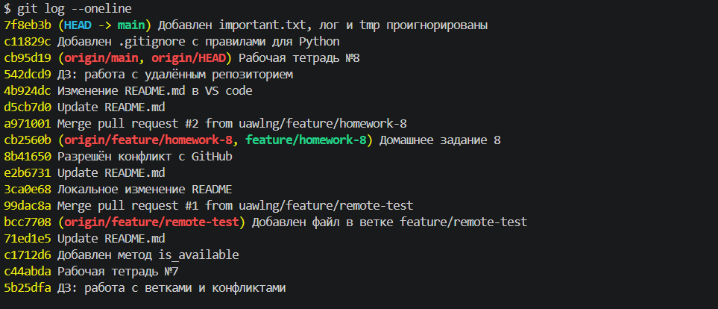
5.4. Графическое представление
text
git log --oneline --graph --all
Пример вывода:
text
* a1b2c3d Добавлен important.txt
* e4f5g6h Добавлен .gitignore
* i7j8k9l Пара 8: работа с удалённым репозиторием
|\
| * l1m2n3o Коммит в ветке
|/
* o4p5q6r Предыдущий коммит
Пояснение: --graph показывает ветвление и слияние. --all включает все ветки.
Ваш результат: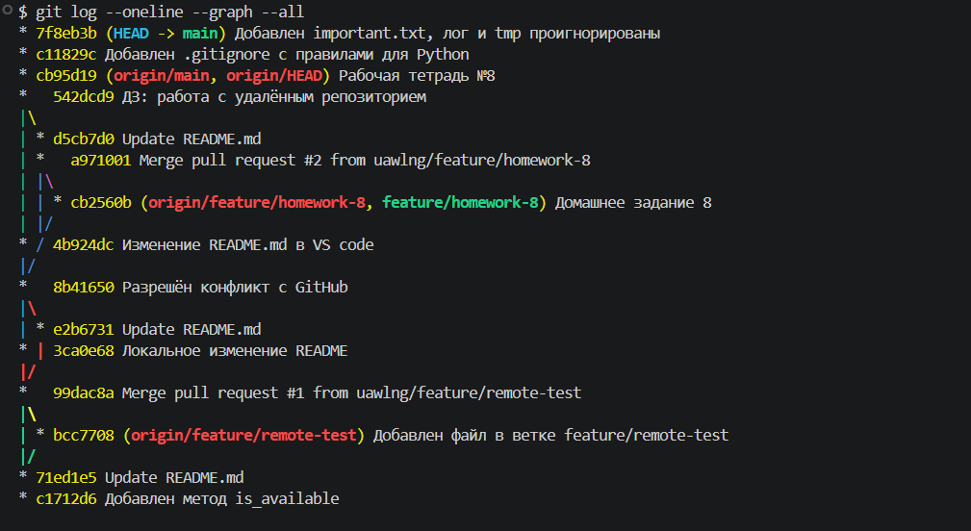
5.5. Вопрос студентам
Вопрос:
«Зачем нужна история коммитов?»
Ответ:История коммитов нужна, чтобы понимать, что менялось и почему.
ЗАДАНИЕ 6. ФОРМАТИРОВАНИЕ ИСТОРИИ (15 мин)
6.1. Показать статистику
text
git log --stat
Пояснение: Показывает, какие файлы изменились и на сколько строк.
Пример вывода:
text
commit a1b2c3d4e5f6...
Author: Иванов Иван <ivanov@example.com>
Date: Wed Oct 1 10:30:00 2026 +0300

Добавлен important.txt

important.txt | 1 +
1 file changed, 1 insertion(+)
Ваш результат: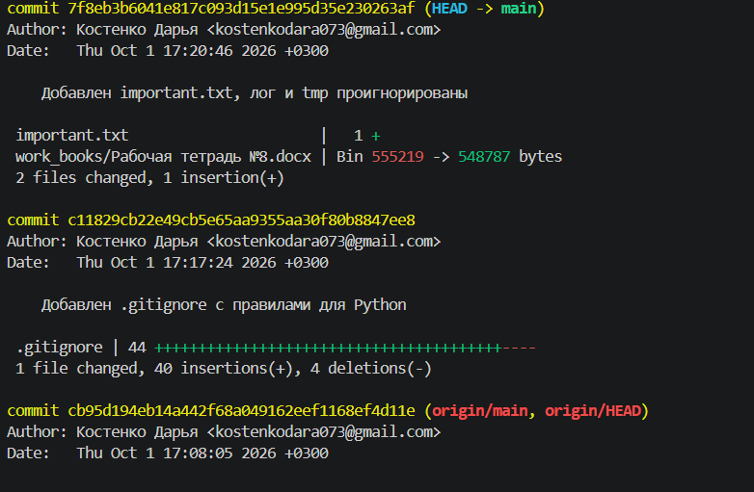
6.2. Показать изменения
text
git log -p
Пояснение: Показывает полные изменения (diff) для каждого коммита.
Пример вывода:
text
commit a1b2c3d...
Author: Иванов Иван <ivanov@example.com>
Date: Wed Oct 1 10:30:00 2026 +0300

Добавлен important.txt

diff --git a/important.txt b/important.txt
new file mode 100644
index 0000000..1234567
--- /dev/null
+++ b/important.txt
@@ -0,0 +1 @@
+Это важный файл — он должен попасть в репозиторий.
Ваш результат: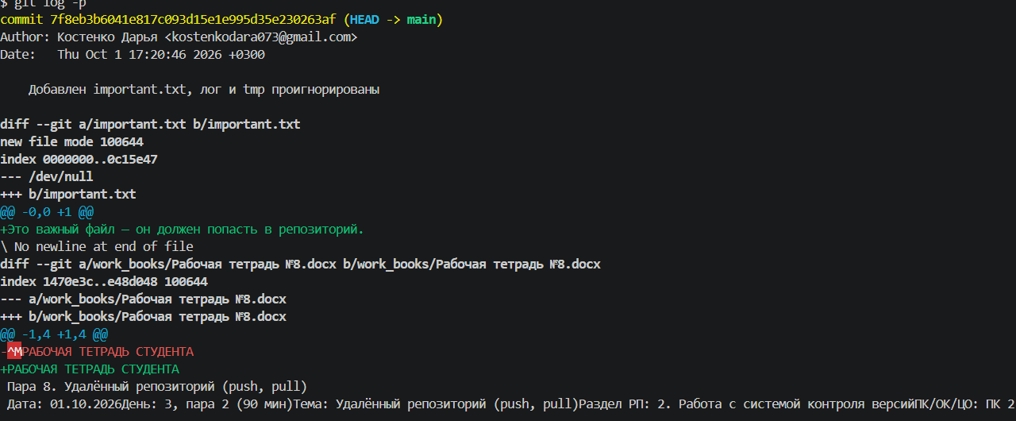
6.3. Ограничить количество
text
git log -3
Пояснение: Показать только последние 3 коммита.
Ваш результат: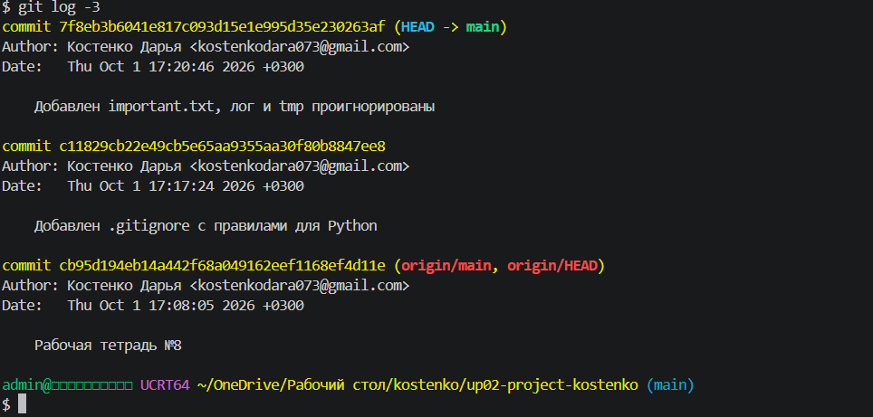
6.4. Кастомный формат
text
git log --pretty=format:"%h | %an | %ar | %s"
Пояснение:
- %h — короткий хэш.
- %an — имя автора.
- %ar — относительная дата («2 часа назад»).
- %s — сообщение коммита.
Пример вывода:
text
a1b2c3d | Иванов Иван | 5 минут назад | Добавлен important.txt
e4f5g6h | Иванов Иван | 30 минут назад | Добавлен .gitignore
i7j8k9l | Иванов Иван | 1 час назад | Пара 8: работа с удалённым репозиторием
Ваш результат: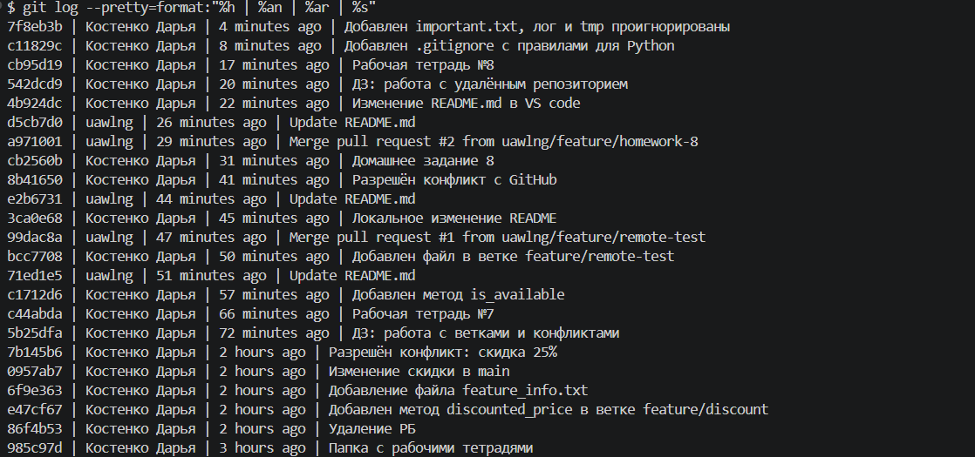
6.5. Основные параметры git log
Параметр | Что делает
--oneline | Каждый коммит — одна строка
--graph | Графическое представление веток
--all | Все ветки
--stat | Какие файлы изменились
-p | Показать изменения (diff)
-N | Последние N коммитов
--pretty=format:... | Кастомный формат
--author="Имя" | Коммиты конкретного автора
--since="2 weeks ago" | Коммиты за последние 2 недели
ЗАДАНИЕ 7. ФИЛЬТРАЦИЯ ИСТОРИИ (15 мин)
7.1. Коммиты конкретного файла
text
git log -- models.py
Пояснение: Показать только коммиты, в которых менялся файл models.py.
Ваш результат: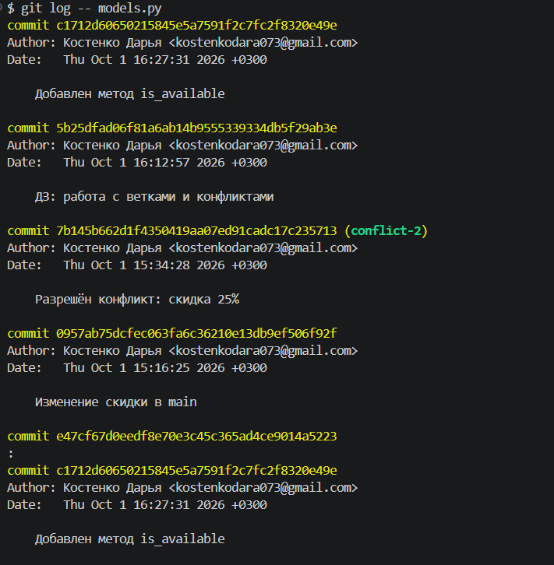
7.2. Коммиты за период
text
git log --since="2 weeks ago"
Пояснение: Показать коммиты за последние 2 недели. Можно использовать --until для окончания периода.
Ваш результат: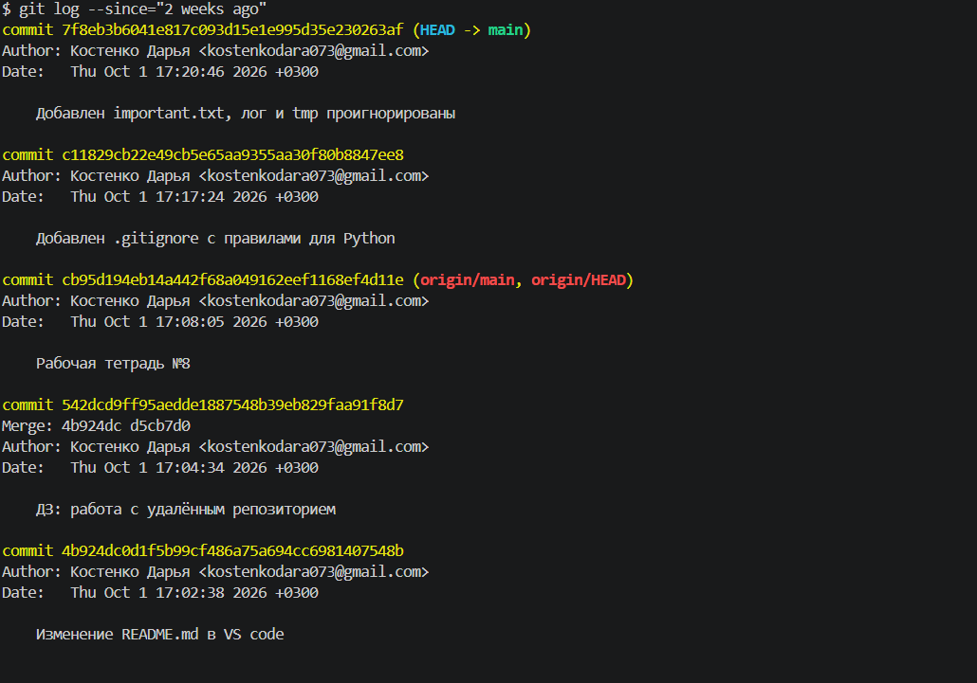
7.3. Коммиты автора
text
git log --author="Ваше ФИО"
Пояснение: Показать коммиты конкретного автора. Полезно в командной работе.
Ваш результат: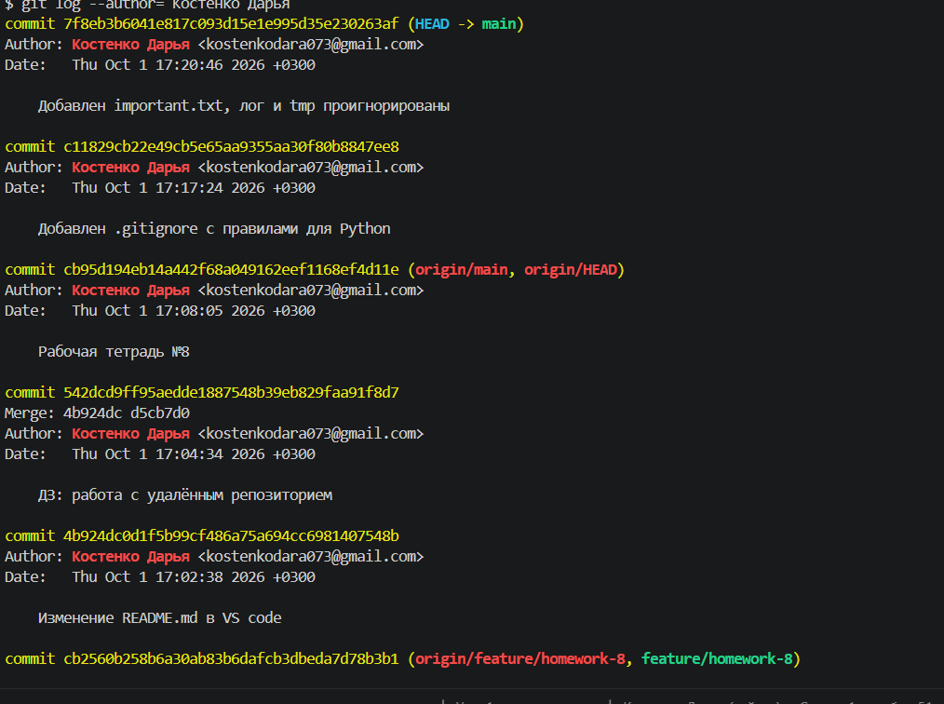
7.4. Поиск по сообщению
text
git log --grep="gitignore"
Пояснение: Найти коммиты, в сообщении которых есть слово «gitignore».
Ваш результат: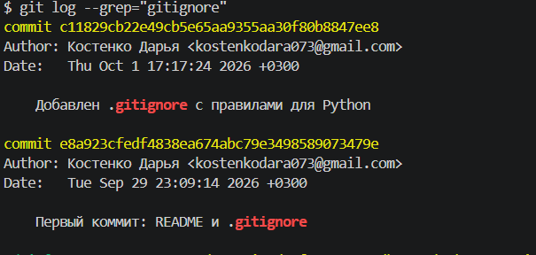
7.5. Комбинированный запрос
text
git log --oneline --author="Ваше ФИО" --since="1 week ago" --max-count=5
Пояснение: Комбинация параметров. Показывает 5 последних коммитов вашего авторства за неделю.
Ваш результат: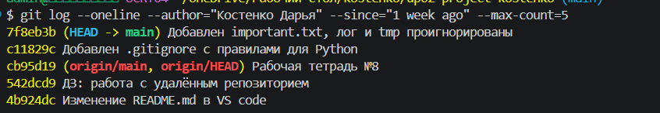
7.6. Вопрос студентам
Вопрос:
«Зачем фильтровать историю?»
Ответ:В больших проектах история может быть очень длинной. Фильтрация помогает сузить круг и быстро найти то, что нужно.

ЗАДАНИЕ 8. КОММИТ И PUSH (5 мин)
8.1. Проверьте статус
text
git status
Что нового:
8.2. Добавьте файлы
text
git add .
Пояснение: .gitignore уже отслеживается, important.txt добавится, а test.log и test.tmp — нет.
8.3. Коммит
text
git commit -m "Пара 9: .gitignore и история коммитов"
8.4. Push
text
git push origin main
Пояснение: Отправляем все локальные коммиты в удалённый репозиторий.
Проверка на GitHub:
- Откройте репозиторий.
- Убедитесь, что .gitignore и important.txt загружены.
- Проверьте, что test.log и test.tmp отсутствуют.
Результат: ✅
ЗАДАНИЕ 9. РЕФЛЕКСИЯ (5 мин)
Вопрос | Ответ
Что было легко? | все
Что вызвало трудности? | ничего
Что нужно повторить? | ничего
Оценка своей работы (2–5) | 5
КОНТРОЛЬНЫЕ ВОПРОСЫ
- Что такое .gitignore?
Ответ:файл
- Зачем нужен .gitignore?
Ответ:файл в котором есть список файлов,которые нужно игнорировать
- Что произойдёт, если не создать .gitignore?
Ответ:будет много ошибок из за засорения репозитория
- Как исключить все файлы .log?
Ответ:прописать формат в файл .gitignore
- Что делает команда git log --oneline?
Ответ:выдает историю списков в сжатом виде
- Как показать последние 5 коммитов?
Ответ:git log -5
- Как найти коммиты конкретного автора?
Ответ:git log –- author=”ФИО”
- Что произойдёт, если файл был закоммичен до создания .gitignore?
Ответ: .gitignore его пропустит,так как не может взаимодествовать уже с закомичеными файлами
ЧЕК-ЛИСТ ОЦЕНИВАНИЯ
№ | Что проверяем | ✅ / ❌
1 | ДЗ проверено
2 | .gitignore создан
3 | .gitignore закоммичен
4 | test.log не отслеживается
5 | test.tmp не отслеживается
6 | important.txt отслеживается
7 | История коммитов просмотрена
8 | Кастомный формат --pretty работает
9 | Фильтрация по автору/дате работает
10 | Финальный push выполнен
Итого: ___ / 10
Оценка: 10–9 = «5»; 8 = «4»; 7 = «3»; < 7 = «2»
ДОМАШНЕЕ ЗАДАНИЕ
Срок сдачи: до начала следующего занятия (02.10.2026, пара 1).
Форма сдачи: файлы в репозитории GitHub.
📌 Задание 1. Расширьте .gitignore
Добавьте правила для:
- Jupyter Notebook (.ipynb_checkpoints/).
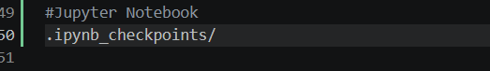
- Файлов Excel (~$*.xlsx).
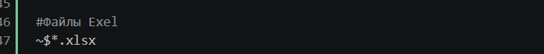
- Файлов БД SQLite (*.db-journal).
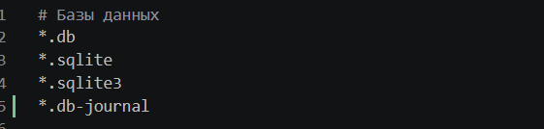
📌 Задание 2. Создайте отчёт по истории
Создайте файл git_history.txt и вставьте в него вывод:
text
git log --oneline --graph --all --max-count=20
Пояснение: Так вы документируете историю проекта — это пригодится на защите.
📌 Задание 3. Проанализируйте историю
Ответьте на вопросы:
- Сколько всего коммитов?45
- Какие коммиты сделаны в ветках?все коммиты сделаны в main
- Какие коммиты — последние?
* 7f8eb3b (HEAD -> main, origin/main, origin/HEAD) Добавлен important.txt, лог и tmp проигнорированы
* c11829c Добавлен .gitignore с правилами для Python
* cb95d19 Рабочая тетрадь №8
* 542dcd9 ДЗ: работа с удалённым репозиторием

📌 Задание 4. Коммит и push
text
git add .
git commit -m "ДЗ: .gitignore и история коммитов"
git push
📌 ССЫЛКА НА МОЙ РЕПОЗИТОРИЙ
URL: https://github.com/uawlng/up02-project-kostenko.git
Проверка:
- □
Репозиторий публичный
- □
Преподаватель mawr89-rgb добавлен
- □
.gitignore загружен
- □
important.txt загружен
- □
git_history.txt загружен
Оценка руководителя: _______
Подпись: _______________
Дата: «___» __________ 2026 г.

